OPLOSSINGEN
Het grote spelletjes boek
Voor de piekrie’tjes
Van de leiding

Verbind de leiding met de juiste namen.
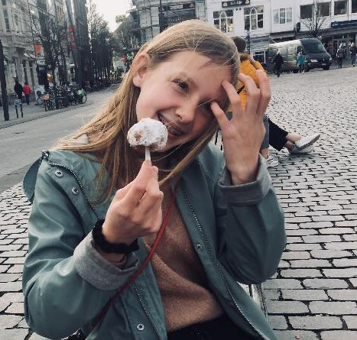
KOBE
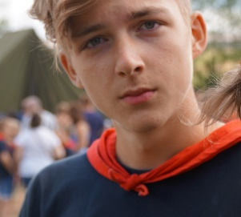
NOA
KEANU
TIMON
TOKE
MEREL
Los de rebussen op.
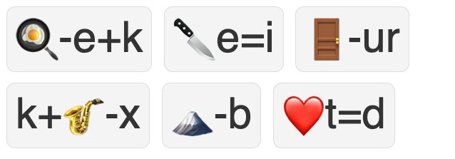
Ik mis de KSA erg hard
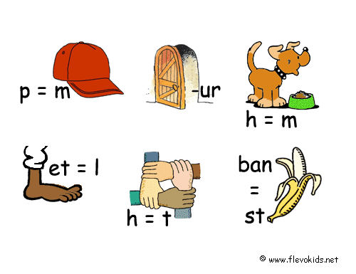

Met de mond vol tanden staan

Help leidster Noa haar M&M’s terug te vinden.

Zoek de 6 woorden in deze woordzoeker.

KSA
BEERSE
LEIDING
ZATERDAG
TAK
SUPERTOF
Help leider Kobe naar de tent te geraken.
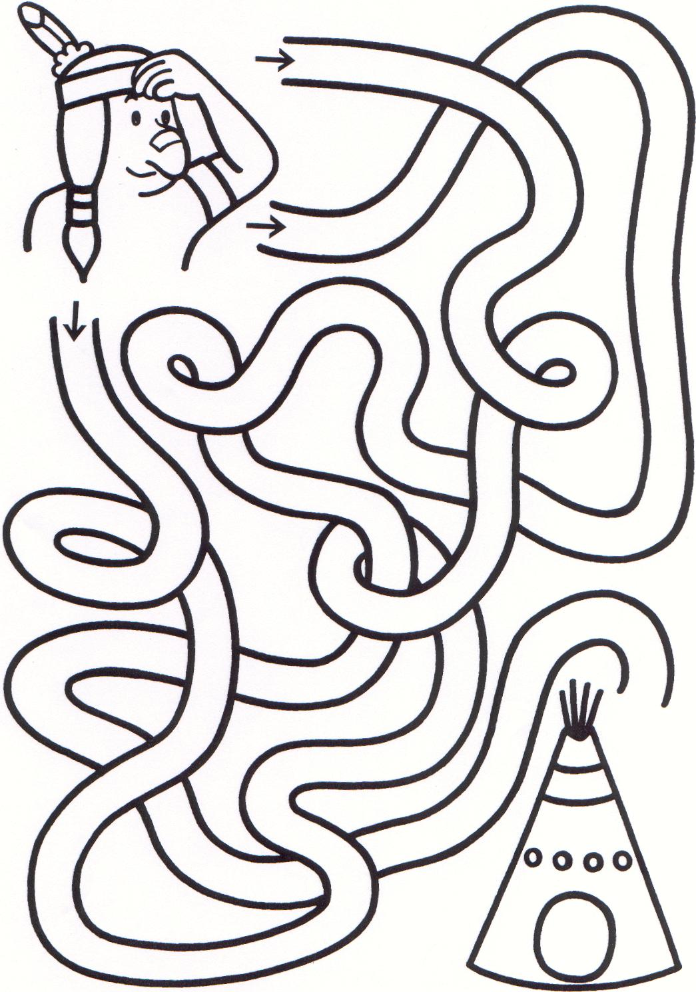
Hoeveel paar schoenen zie je hieronder staan na een spelletje ‘schoentje smijt’? 18

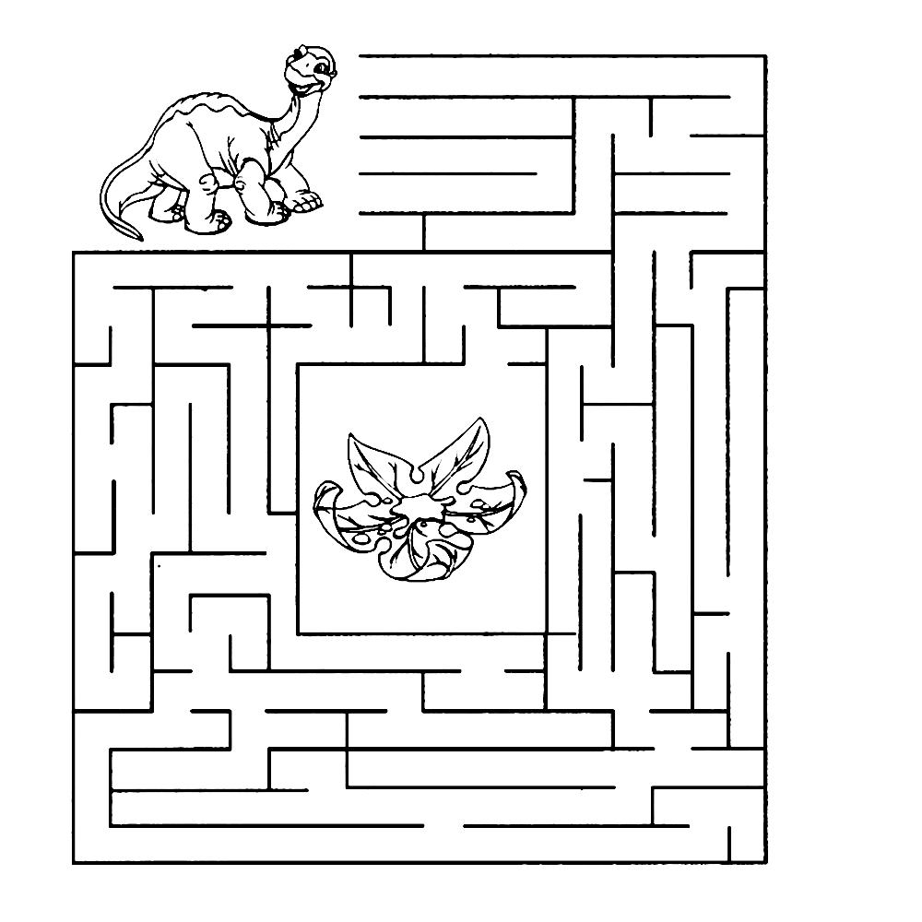
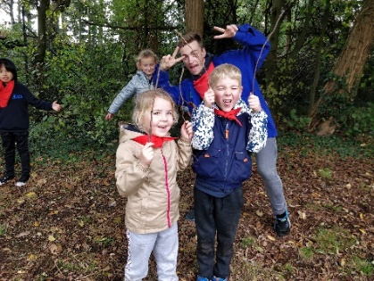
Help de piekrie’tjes naar het bos te geraken.

Verbind de nummers en kom te weten wat Piet aan het dragen is.
Daarna kan je de tekening nog inkleuren.
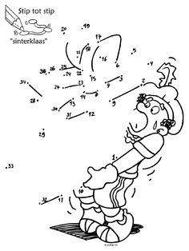

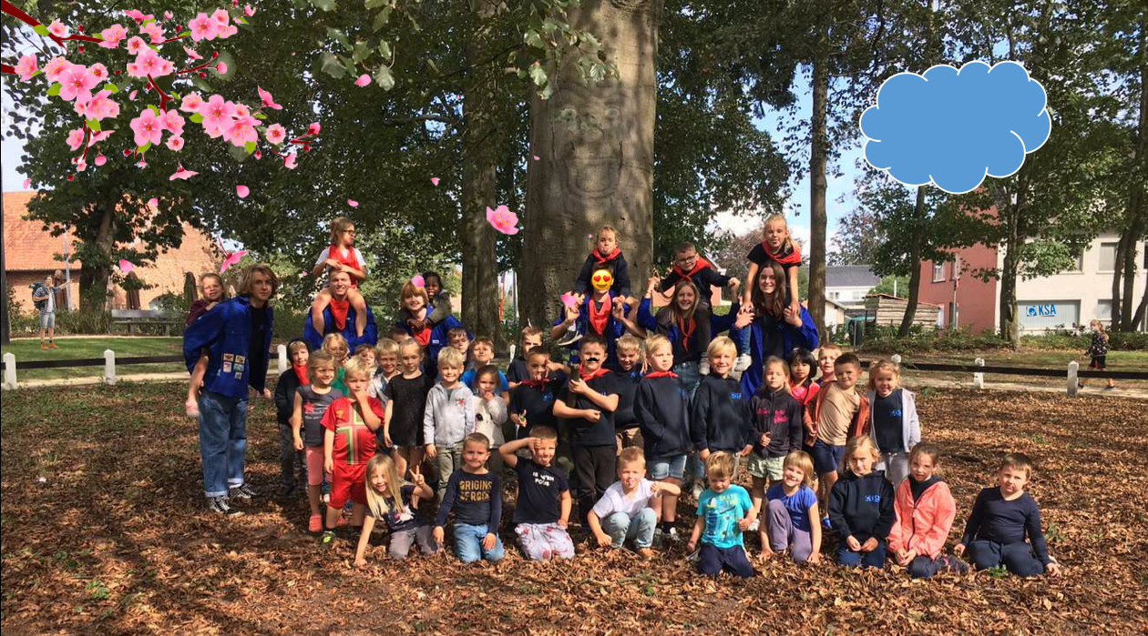
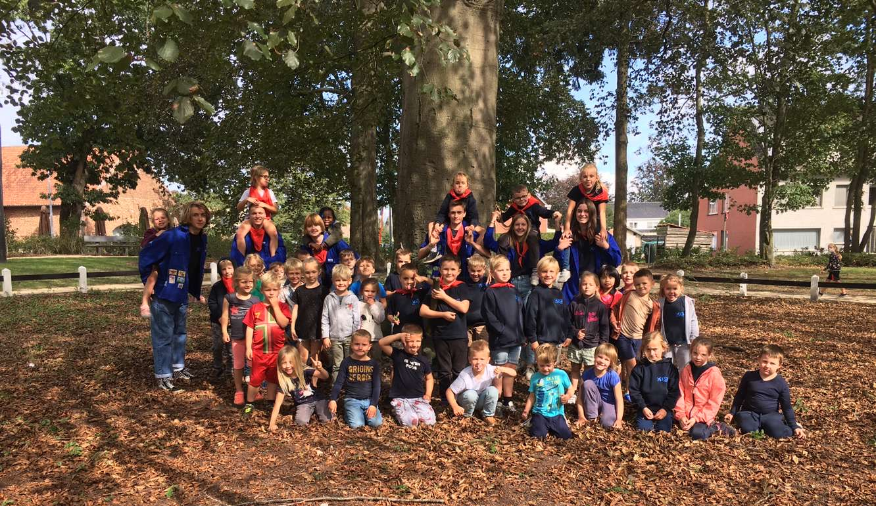
Zoek de 7 verschillen. TIP: omcirkel de verschillen die je al hebt gevonden. Dat telt makkelijker!

Help leidster Toke naar haar kleurtjes te geraken.
Verbind de nummers en kom te weten wat er hier staat. TIP: mama, papa, oudere broer(s) en zus(sen) mogen altijd helpen!

Kleur deze kleurplaat in.
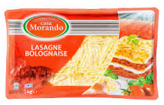
Verbind de leiding met hun lievelingseten.
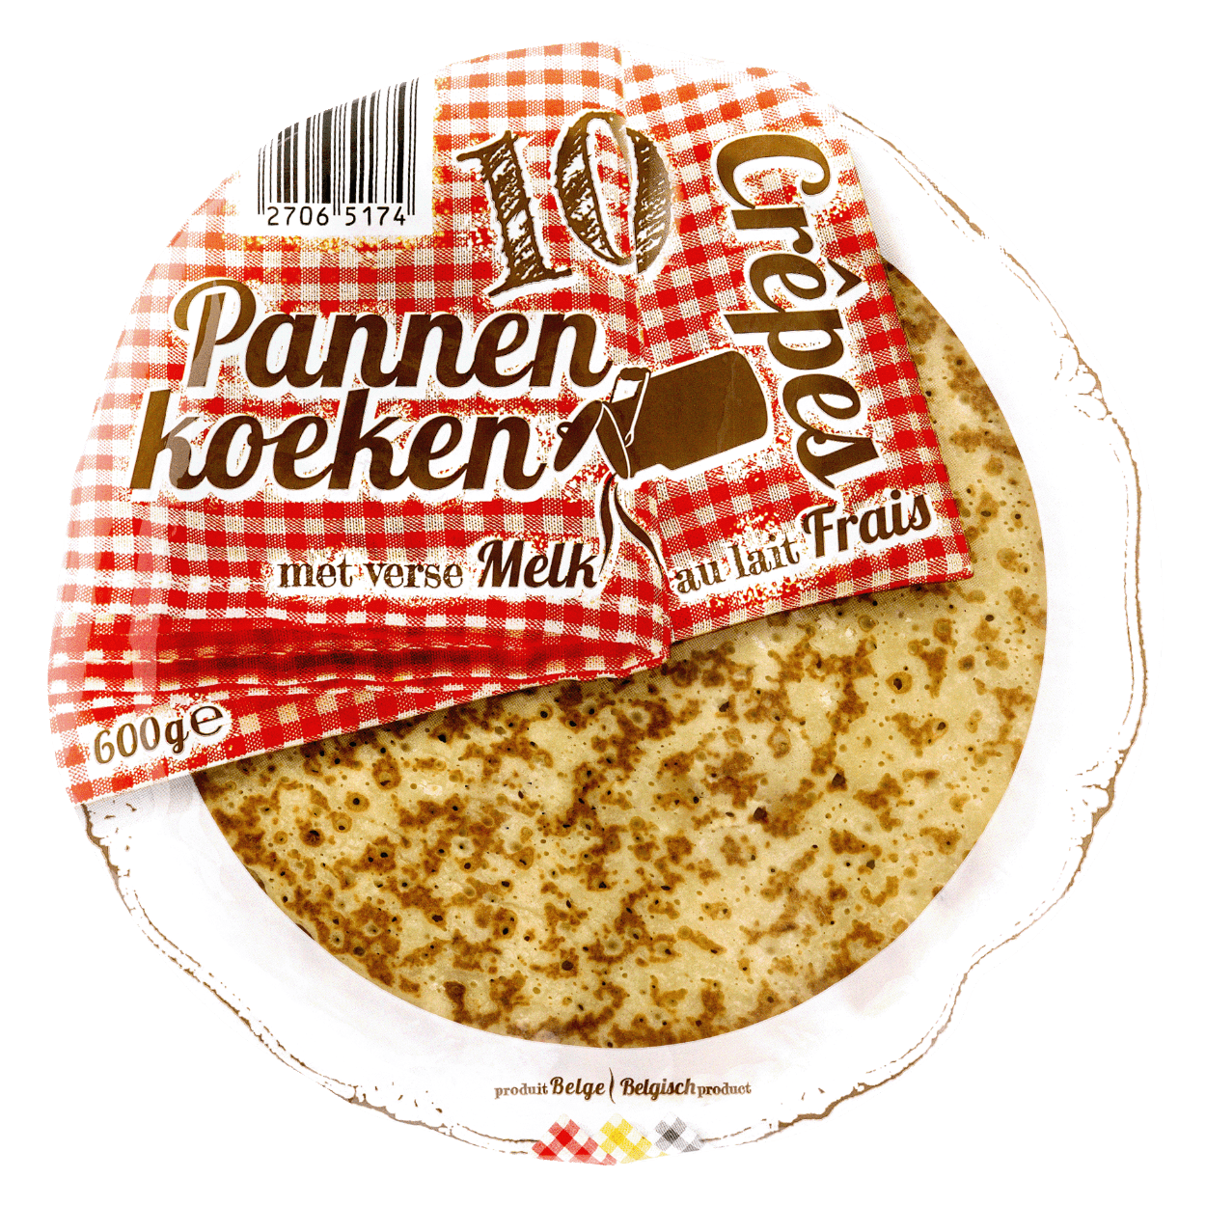
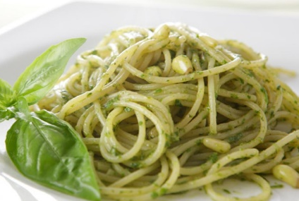
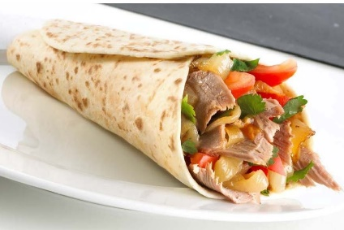
Eerst eventjes opwarmen in de oven en dan lekker smullen!
Het lijkt een beetje op een gevulde pannenkoek maar dit is veel lekkerder!
Vegetarische spaghetti? Dit is de lekkerste!
Met extra mayonaise aub!
Met stokjes eten vind ik geen probleem!
Mmm… met bloemsuiker of met siroop!
Welk stukje komt niet uit de foto?
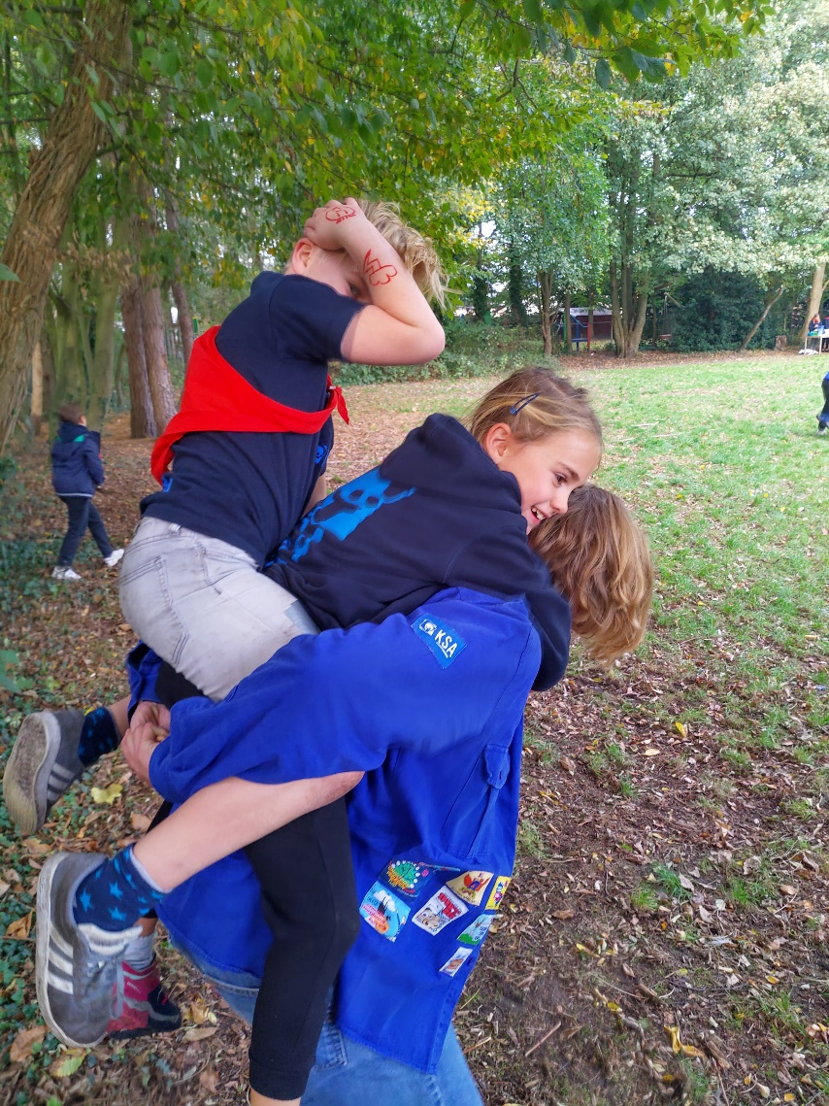
6.
5.
4.
3.
2.
1.
Help Théo naar zijn tak te geraken.
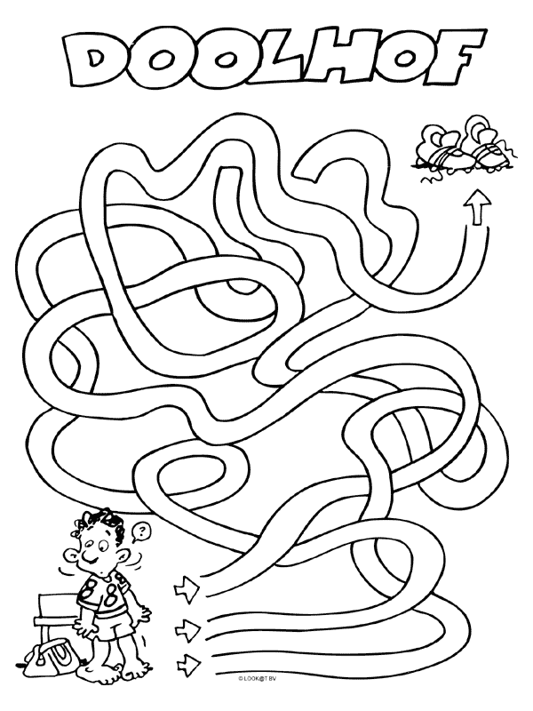
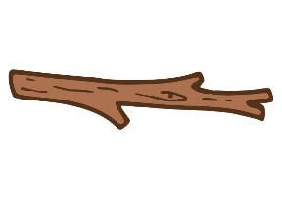
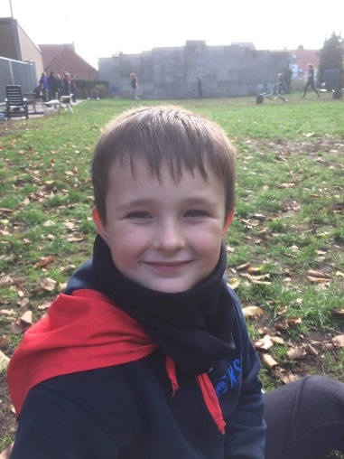

Zoek de 9 woorden in deze woordzoeker.
G I E P X P L W L D I S G D Z I
O H E A B Z X Z S K E Q D C Z Z
N U S L E O L D T L K A M P R A
F R T P S E Q C A Z E O U I O I
E C M A E S F O R M A T I E N K
N E L H S K R T T S W K O K S O
R F R I B L E I D I N G L R N O
S L M N F C O H A R T V K I J F
G O G C T I N K G M O B B E R W
W T Z Z Q I Q F A U J T E L A T
S C D E D O O P G A F H C G A F
I K T D A Q J N R Q L A N D E H
U Y X S R S G N S N R W T F U T
T K K H X S C D R I N A T B U U
K I S A F I M O C S L R O R C K
V G I G L N N C M A B E R O I Y
KSA lokaal koks kamp
piekrie doop startdag leiding
formatie

